DST groupe 2 :

IDF Chelles :

1.

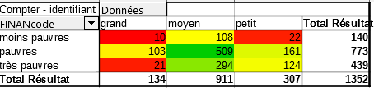

À partir des données du fichier, on peut observer qu’il y a 2 variables. Et elles sont toutes des variables catégories [les quartiers (représentée par FINANcode et classification par le pauvreté) et classification de la taille de logement]. La hiérarchie de la taille de logement est divisée en trois niveaux. De 1 et 2 pièces sont des logements petits, de 3 et 4 pièces sont des logements moyens et les logements de plus de 4 pièces sont des logements grands. Il y a 1352 d’individus sur ce fichier. Ensuite, on peut observer qu’il y a plus de logements en taille moyen pour les quartiers.

On peut faire une hypothèse, ‘ il y a une relation entre la pauvreté et la taille de logement dans le Chelles ’ et Le test est rejeté avec un risque de 5 %.

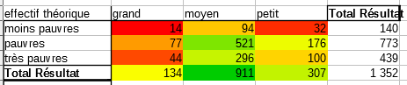

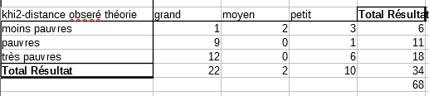

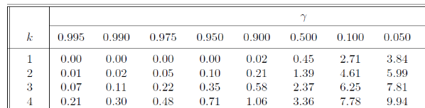

On a eu un résulta sur l’effectif théorie et le KHI2 distance observé théorie. Le degré de liberté et 2\*2=4. Ensuite on voir sur le table de khi2. On peut savoir que 68 est beaucoup plus grand que 9,94. On peut voir que le khi2 calculé étant supérieur au khi2 théorique, donc le test n’est pas valide, l’hypothèse du lien entre la taille de logements et la pauvreté est donc nulle.

2.

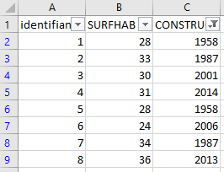

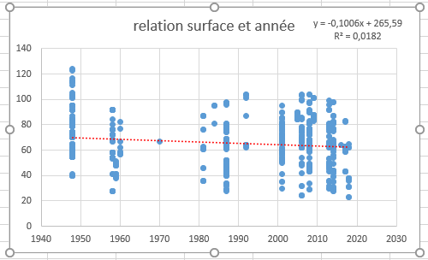

À partir des données du fichier et ce tableau, on peut observer qu’il y a 2 variables. Et elles sont toutes des variables continus (l’année et le surface). On constate qu’il y a 1352 individus en total.

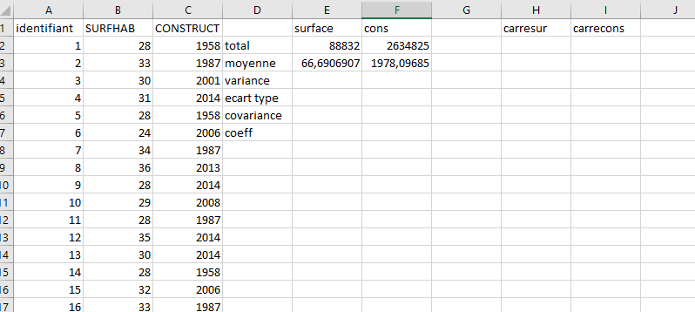

Desole je n’ai pas pu le finir.